2012年全国各地中考数学解析汇编（按章节考点整理）
第二十四章 数据的集中趋势与离散程度

24.1 平均数、中位数与众数
(2012重庆，13，4分)重庆农村医疗保险已经全面实施。某县七个村中享受了住院医疗费用报销的人数分别为：20,24,27,28,31,34,38，则这组数据的中位数是___________
解析：根据中位数的定义即可求出，
答案：28
点评：如果所给的数据没按大小顺序排列，第一步首先按大小顺序排列好，第二步，如果数据的个数是奇数个，中间的那位就是中位数，如果有偶数个，中间的两位的平均数是中位数。

（2012浙江省湖州市，4，3分）数据5,7,8,8,9的众数是（ ）
A.5 B.7 C.8 D.9
【解析】一组数据中的众数是指出现次数最多的数，8出现次数最多。
【答案】选：C．
【点评】此题考查的是众数的定义，属于基础题。

（2012贵州贵阳，14，4分）张老师想对同学们的打字能力进行测试，他将全班同学分成5组.经统计，这5个小组平均每分钟打字的个数如下：100，80，x，90，90.已知这组数据的众数与平均数相等，那么这组数据的中位数是 .
解析： 显然众数是90，所以平均数也是90，故100+80+x+90+90=90×5，得x=90.
答案：90.
点评：本题考查众数、中位数与平均数，关键是理解众数、中位数与平均数的求法，特别是众数与中位数的求法，容易混淆.

( 2012年浙江省宁波市,5,3)我市某一周每天的最高气温统计如下：27，28，29，29，30，29，28（单位：C⁰），则这组数据的极差与众数分别是
（A）2,28 (B)3,29 (C)2,27 (D) 3,28
【解析】极差是数据中的最大值与最小值的差30-27=3,众数是在数据中出现频率最多的数,在这数据中是29,故选B
【答案】B
【点评】本题考查极差与众数的概念,只要理解相关概念问题不难解决.

（2012湖南湘潭，2，3分）已知一组数据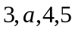的众数为4，则这组数据的平均数为
A. B. C. D.
21世纪教育网
【解析】由数据的众数为4，可得a为4,再求这组数据3，4，4，5的平均数为4。
【答案】选B。
【点评】此题考查众数和平均数的概念。

（2012福州，7，4分，）某射击运动员在一次射击练习中，成绩（单位：环）记录如下：8,9,8,7,10.这组数据的平均数和中位数分别是（ ）
A．8,8 B.8.4,8 C.8.4,8.4 D.8,8.4
解析：平均数为：（8+9+8+7+10）÷5=8.4；本组数据中，从小到大排列为：7,8,8,9,10，故中位数是8.
答案：B
点评：求中位数须将这组数据按照从小到大进行排列，中间的那个数或中间两个数的平均数即为中位数。

（2012四川省资阳市，6，3分）小华所在的九年级一班共有50名学生，一次体检测量了全班学生的身高，由此求得该班学生的平均身高是1.65米，而小华的身高是1.66米，下列说法错误的是
A．1.65米是该班学生身高的平均水平[来源:@中教网*&%#]
B．班上比小华高的学生人数不会超过25人
C．这组身高数据的中位数不一定是1.65米
D．这组身高数据的众数不一定是1.65米
【解析】本题考查了一组数据中中位数、平均数、众数的概念及三者的取法，由平均数所反映的意义故A选项正确，由中位数与平均数的关系确定C选项正确，由众数与平均数的关系确定D选项正确，由于平均数受一组数据中的极大、小值的影响，故B选项错误．
【答案】B
【点评】本题比较灵活的考查了一组数据中的三数（中位数、平均数、众数）及三者之间的关系，难度中等.

（2012四川内江，6，3分）一组数据4，3，6，9，6，5的中位数和众数分别是
A．5和5.5 B．5.5和6 C．5和6 D．6和6
【解析】把数据从小到大重新排列为3，4，5，6，6，9，最中间的两个数5和6的平均数为5.5，其中出现次最多的数是6，所以这组数据的中位数和众数分别是5.5和6．
【答案】B
【点评】众数就是出现次数最多的数，易求，但不可将频数（即出现的次数）当作众数．而求一组数据的中位数时，必须先将这组数按从小到大（或从大到小）的顺序排列，如果数据的个数为奇数，最中间的一个数据是这组数据的中位数，如果数据的个数是偶数，那么最中间两个数据的平均数是这组数据的中位数．[来源:学|科|网]
[来源:Z,xx,k.Com]
（2012山东省聊城，7，3分）某排球队12名队员的年龄如下表所示：
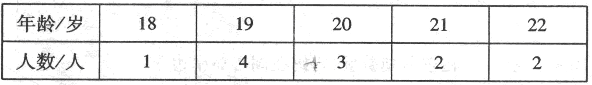
该队队员年龄的众数与中位数分别是（ ）
A.19岁 ，19岁 B. 19岁 ，20岁 C. 20岁 ，20岁 D. 20岁 ，22岁
解析：由众数定义可知，数据19出现的次数最多达4次，12个数据中，由小到大排列后第6个与第7个位置上的数都是20，这两个数的平均数也是20.所以该队队员年龄的众数与中位数分别是19岁，20岁.
答案：B
点评：众数是“数”出来的，根据定义即可解决；中位数是“找”出来的，当提供数据为偶数个（n）时，则经过大小排列后，第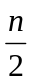与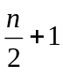个位置上的数的平均数为中位数，当提供数据为奇数个（n）时，则经过大小排列后，第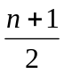个位置上的数直接就是中位数.

(2012四川省南充市，7，3分) 在一次中学生田径运动会上，参加男子跳高的15名运动员的成绩如下表所示：
成绩（m） | 1.50 | 1.60 | 1.65 | 1.70 | 1.75 | 1.80
人数 | 1 | 2 | 4 | 3 | 3 | 2
这些运动员跳高成绩的中位数和众数分别是（ ）
A．1.65,1.70 B．1.70,1.70 C．1.70,1.65 D．3,4
解析：由题意知共15个数据，数据按从小到大排列顺序位于第8位的是1.70，所以中位数是1.70。因为1.65出现的次数最多为4次，所以众数是1.65.
答案：C
点评：本题考查了中位数、众数的概念。在确定中位数时要注意首先将数据按大小顺序排序。

（2012贵州铜仁，3，4分某中学足球队的18名队员的年龄情况如下表：
则这些队员年龄的众数和中位数分别是（ ）
年龄（单位：岁）[来源:学科网] | 14 | 15 | 16[来源:学.科.网] | 17 | 18
人数 | 3 | 6 | 4 | 4 | 1
A．15，15 B．15，15.5 C．15，16 D．16，15
【解析】由表格中的数据可知，14出现3次，15出现6次，16出现4次，17出现4次，18出现1次，所以出现最多的数据是是15，所以众数是15；把18个数据从小到大（从大到小）排列后，可得中位数是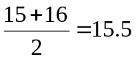.
【解答】B.
【点评】本题主要考查了众数和中位数的确定.在一组数据中出现次数最多的数叫做这组 数据的众数.找中位数时，一定将数据按照从小到大或从大到小的顺序排列，如果数据个数是奇数，则处于最中间位置的数就是这组数据的中位数；如果数据的个数是偶数，则中间两个数据的平均数是这组数据的中位数.

（2012山东省荷泽市，7，3）我市今年5月某日各区县的最高气温如下表：
区县 | 牡丹区 | 东明 | 鄄城 | 郓城 | 巨野 | 定陶 | 开发区 | 曹县 | 成武 | 单县
最高气温（℃） | 32 | 32 | 30 | 32 | 30 | 32 | 32 | 29 | 30 | 29
则这10个区县该日最高气温这组数据的众数和中位数分别是 ( )
A.32,32 B.32,30 C.30,32 D.32,31
【解析】众数就是出现次数最多的数据，其中32出现了5次，30出现了3次，29出现了2次，所以众数是32，共有10个数据，从小到大排列，第5个数据是30，第6个数据是32，则中位数是31，故选D
【答案】D
【点评】要掌握众数与中位数的概念，众数就是找一组数据中出现次数最多的数据，中位数就是把一组数据从小到大排列或从大到小排列，如果是奇数个就找中间的数据，如果是偶数个就找中间两个的平均数.

（2012山东泰安，8，3分）某校开展“节约每一滴水”活动，为了了解开展活动的一个月以来节约用水的病况，从八年级的400名同学中选出20名同学统计了解各自家庭一个月的节水情况，见下表：
节水量/m³ | 0.2 | 0.25 | 0.3 | 0.4 | 0.5
家庭数/个 | 2 | 4 | 6 | 7 | 1[来源:学.科.网Z.X.X.K]
请你估计这400名同学的家庭一个月节约用水的总量大约是（ ）
A. 130m³ B. 135m³ C. 6.5m³ D. 260m³
【解析】根据表格可求得所选出的20名同学平均每家一个月的节水量：（0.2×2+0.25×4+0.3×6+0.4×7+0.5×1）÷20=0.325（m³），所以400名家庭一个月节约用水的总量大约为400×0.325=130（m³）.
【答案】A.
【点评】本题主要考查了加权平均数的计算，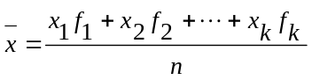，其中f₁，f₂，…，f_{k}代表各数据的权，且f₁+f₂+…f_{k}＝n；用样本估计总体的统计思想。

（2012湖南益阳，4，4分）已知一组数据：12，5，9，5，14，下列说法不正确的是 （ ）
A．平均数是9 B．中位数是9 C．众数是5 D．极差是5
【解析】数据描述类的题目，主要考查了平均数、中位数、众数、极差的计算，题目数据比较简单，先从简单的众数入手， C是正确的，其次从小到大排列5,5,9,12,14. B是正确的，再算平均数，所以A也正确，故选择D.
【答案】D
【点评】此题考查平均数、中位数、众数、极差的计算，但在做题时必须从简单的来入手，这是做题，特别是选择题时更要注意，不但节省时间，而且保证了正确率。此题利用排除法来做比较快，难度适中。

（2012江苏泰州市，12,3分）一组数据2、－2、4、1、0 的中位数是 ．
【解析】由中位数的定义：先按大小排序取其正中间的数（奇数个）或正中间两个数的平均数（偶数个）可知本题答案．
【答案】1
【点评】求中位数时，一要注意先排序；二要注意数据有奇数个时，中间那位数据就是中位数，当数据个数为偶数时，中间两位数据的平均数就是中位数．
11.（2012连云港，11，3分）我市某超市五月份的第一周鸡蛋价格分别为7.2,7.2,6.8,7.2,7.0,7.0,6.6（单位：元/kg）则该超市这一周鸡蛋价格的众数为 。（元/kg）
【解析】一组数据中出现次数最多的数就是这组数据的众数。
【答案】7.2
【点评】本题考查了众数的概念。

(2012山东德州中考,14,4,)在某公益活动中，小明对本班同学的捐款情况进行了统计，绘制成如下不完整的统计图．其中捐100元的人数占全班总人数的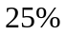，则本次捐款的中位数是_______元．
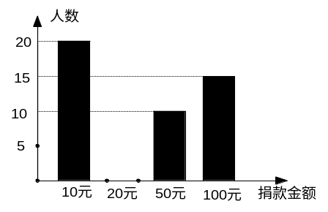
【解析】捐100元的人数占全班总人数的，则捐款的总人数为15÷=60人，则由图可知，捐20元的为60-20-10-15=15人，将捐款人按捐款数从少到多排列，则中位数为20.
【答案】20．
【点评】把一组数据按从小到大的顺序排列位于中间位置的数就是中位数，当数据有奇数个时，中间的一个数即为中位数，当数据有偶数个时，中间两个数的平均数即为中位数，中位数不一定出现在一组数据中．

（2012四川成都，13，4分）商店某天销售了ll件衬衫，其领口尺寸统计如下表：
领口尺寸(单位：cm) | 38 | 39 | 40 | 41 | 42
件数 | 1 | 4 | 3 | 1 | 2
则这ll件衬衫领口尺寸的众数是________cm，中位数是________cm．
解析：众数是出现次数最多的数据，本题中，39出现4次，所以众数是39；中位数是将一组数据从小到大排列后，处在最中间的那个数据或最中间两个数据的平均数。因为本题有11个数据，所以中位数是第6个数据，即40。
答案：39；40.
点评：准确把握众数、中位数的定义是解答本题的关键。

（2012浙江省义乌市，13，4分）在义乌市中小学生“人人会乐器”演奏比赛中,某班10名学生成绩统计如图所示,则这10名学生成绩的中位数是 分,众数是 分.
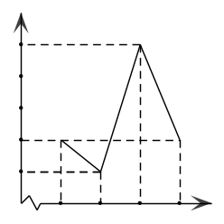
分数
80
85
90
95
1
2
3
4
5
人数
(第13题图)
【解析】由图形可得80分的2名，85分的1名，90分的5名，95分的2名，故中位数为90,众数为： 90。
【答案】90 90
【点评】此题考查众数和中位数的定义，众数是一组数据中出现次数最多的

（2012浙江省义乌市，16，4分）近年来,义乌市民用汽车拥有量持续增长,2007年至2011年我市民用汽车拥有量依次约为：11,13,15,19, x(单位：万辆）,这五个数的平均数为16,则x的值为 .
【解析】由平均数的定义可得：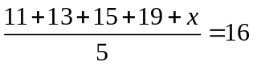，解得x=22.
【答案】22
【点评】本题考查了算术平均数的定义．计算要细心．

（2012广州市，19， 10分）（本小题满分10分）广州市努力改造空气质量，近年来空气质量明显好转，根据广州市环境保护局公布的2006—2010这五年各年的全年空气质量优良的天数，绘制折线图如图7，根据图中的信息回答：
（1）这五年的全年空气质量优良天数的中位数是 ，极差是 ；
（2）这五年的全年空气质量优良天数与它前一年相比较，增加最多的是 年，（填写年份）
（3）求这五年的全年空气质量优良天数的平均数。
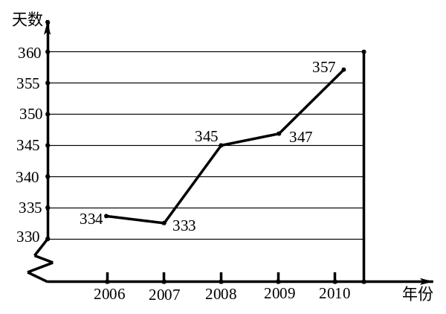
【解析】中位数要先把数据从小到大排序，中位数为最中间一个数或两个数的平均数。极差是最大数据与最小数据的差。
【答案】（1）中位数为345，极差为357－334=24
（2）2008年比前一年增加345－333=12天，最多。
（3）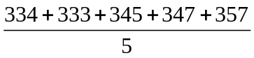=343.2。
【点评】本题考查了统计中位数、极差、平均数的概念。

(2012山东省临沂市，20，6分）“最美的女教师”张丽莉，为了抢救两名学生，以致双腿高位截肢，社会各界纷纷为她捐款，我市某中学九年级一班全体同学也积极参加了捐款活动，该班同学捐款情况的部分统计如图所示：
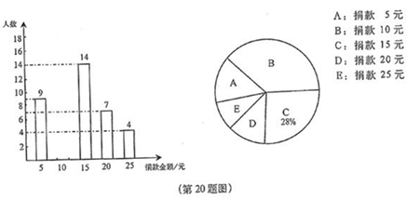
（1）求该班的总人数；
（2）请将条形图补充完整，并写出捐款金额的众数；
（3）该班平均每人捐款多少元？
【解析】（1）由条形统计图可得，捐款15元的同学有14人；由扇形统计图可得，捐款15元的同学占总数的28﹪，所以该班的总人数为14÷28﹪=50人；
（2）由条形统计图可得，捐款10元的同学有50-9-14-7-4=16人，补全图形：
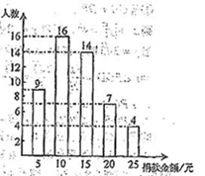
所以捐款金额的众数是10；
（3）该班捐款总数为：5×9+10×16+15×14+20×7+25×4=655元，平均每人捐款655÷50=13.1元；
【答案】（1）50 （2）补图如上，10 （3）13.1元
【点评】此题主要考查了条形统计图和扇形统计图，关键是同学们要会看统计图，能把两个图形结合起来看，充分考查了看图能力．

（2012浙江丽水10分，22题）小明参加班长竞选，需进行演讲答辩与民主测评，民主测评时一人一票，按“优秀、良好、一般”三选一投票.如图是7位评委对小明“演讲答辩”的评分统计图及全班50位同学民主测评票数统计图.
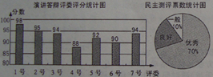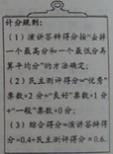
（1）求评委给小明演讲答辩分数的众数，以及民主测评为“良好”票数的扇形的圆心角度数；
（2）求小明的综合得分是多少？
（3）在竞选中，小亮的民主测评得分为82分，如果他的综合得分不小于小明的综合得分，他的演讲答辩得分至少要多少分？
【解析】：（1）扇形圆心角等于360°×扇形所占百分比；（2）利用算术平均数和加权平均数计算公式计算即可；（3）可列不等式求解.
解：（1）小明演讲答辩分数的众数94分，
民主测评为“良好”票数的扇形的圆心角度数为20%×360°=72°.
（2）演讲答辩分：（95+94+92+9+94）÷5=93，
民主测评分：50×70%×2+50×20%×1=80，
所以，小明的综合得分为93×0.4+80×0.6=85.2.
（3）设小亮的演讲答辩得分为x分，根据题意，得
82×0.6+0.4x≥85.2，解得x≥90.
答：小亮的演讲答辩得分至少要90分.
【点评】：本题综合考查平均数和加权平均数的计算以及扇形统计图的特点，同时还考查了不等式的应用.难度中等.

24.2 方差与标准差
（2012年四川省德阳市，第10题、3分．）已知一组数据10，8，9，，5的众数是8，那么这组数据的方差是
A. 2.8 B.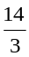 C.2 D.5
【解析】根据已知先求出x的值，再由方差的公式求出方差．
【答案】因为这组数据的众数是8，所以x=8,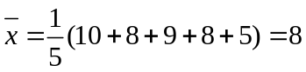,
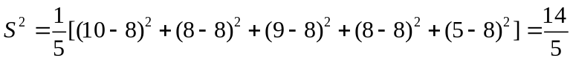=2.8,故选A．
【点评】本题考查的是众数、平均数和方差的求法．计算方差的步骤是：①计算数据的平均数；②计算偏差，即每个数据与平均数的差；③计算偏差的平方和；④偏差的平方和除以数据个数．

（2012湖北随州，4,3分）某校为了丰富校园文化，举行初中生书法大赛，决赛设置了6个获奖名额，共有11名选手进入决赛，选手决赛得分均不相同。若知道某位选手的决赛的得分，要判断他是否获奖，只需知道这11名学生决赛得分的（ ）
A．中位数 B．平均数 C．众数 D．方差
解析：由中位数的概念，即最中间一个或两个数据的平均数；可知11人成绩的中位数是第6名的得分．根据题意可得：参赛选手要想知道自己是否能进入前6名，只需要了解自己的得分以及全部得分的中位数，比较即可．
答案：A
点评：此题主要考查统计的有关知识，主要包括平均数、中位数、众数、方差的意义．方差反映数据的离散程度。反映数据集中程度的统计量有平均数、中位数、众数等，各有局限性，因此要对统计量进行合理的选择和恰当的运用．
[来源:学,科,网]
（2012江苏盐城，7，3分）甲、乙、丙、丁四人进行射击测试，每人10次射击的平均成绩恰好都是9.4环，方差分别是S²_{甲}²=0.90，S_{乙}²=1.22，S_{丙}²=0.43，S_{丁}²=1.68，在本次射击测试中，成绩最稳定的是
A．甲 B．乙 C．丙 D． 丁
【解析】本题考查了方差的概念及意义.掌握方差的意义是关键.比较甲、乙、丙的方差大小即可
【答案】由于S_{丁}² ＞S_{乙}² ＞S_{甲}² ＞S_{丙}²，丙的方差最小，所以成绩最稳定的是丙，故选C
【点评】考查一组数据的稳定程度其实质就是比较它们的方差、标准差或极差．平均数相同或相差不大时，方差越小，这组数据就越稳定．

（2012贵州贵阳，9，3分）为了参加我市组织的“我爱家乡美”系列活动，某校准备从九年级四个班中选出一个班的7名学生组建舞蹈队，要求各班选出的学生身高较为整齐，且平均身高约为1.6m.根据各班选出的学生，测量其身高，计算得到的数据如右表所示，学校应选择（ ）

 | 学生平均身高（单位：m） | 标准差
九（1）班 | 1.57 | 0.3
九（2）班 | 1.57 | 0.7
九（3）班 | 1.6 | 0.3
九（4）班 | 1.6[来源:学+科+网Z+X+X+K] | 0.7

A.九（1）班 B. 九（2）班 C. 九（3）班 D. 九（4）班
解析： 由标准差可知，九（1）、（3）班的学生身高较为整齐，又要求平均身高约为1.6m.所以九（3）班的学生身高较为符合要求.
解答：选C．
点评：本题主要考查学生对标准差概念的认识，知道标准差越小，数据波动就越小.
（2012浙江省湖州市，13，4分）甲、乙两名射击运动员在一次训练中，每人各打10发子弹，根据命中环数求得方差分别为S_{甲}²＝0.6，S_{乙}²＝0.8，则运动员 的成绩比较稳定.
【解析】据方差的意义可作出判断．方差是用来衡量一组数据波动大小的量，方差越小，表明这组数据分布比较集中，各数据偏离平均数越小，即波动越小，数据越稳定．根据方差分别为S_{甲}²＝0.6，S_{乙}²＝0.8，可找到最稳定的．
【答案】∵S_{甲}²＝0.6＜S_{乙}²＝0.8，∴甲的成绩比较稳定.
【点评】本题考查方差的意义．方差是用来衡量一组数据波动大小的量，方差越大，表明这组数据偏离平均数越大，即波动越大，数据越不稳定；反之，方差越小，表明这组数据分布比较集中，各数据偏离平均数越小，即波动越小，数据越稳定．

( 2012年浙江省宁波市,22，8)某学校要成立一支由6名女生组成的礼仪队，初三两个班各选6名女生，分别组成甲队和乙队参加选拔，每位女生的身高（cm）统计如下，部分统计量如下表：
单位：米

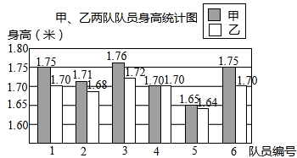

 | 平均数 | 标准差 | 中位数
甲队 | 1.72 | 0.038
乙队 |  | 0.025 | 1.70

（1）求甲队身高的中位数；
（2）.求乙队身高的平均数及身高不小于1.70米的概率
（3）.如果选拔标准是身高越整齐越好，那么甲乙两个队哪个队被录取？请说明理由.
【解析】（1）甲队身高的中位数是=1.73米（2）乙队身高的平均数为（1.7+1.68+1.72+1.7+1.64+1.7）÷6=1.69米,身高不低于1.70米的频率为=.
(3)∵S_{乙}﹤S_{甲}∴乙队身高比较整齐，乙队被录取.
【答案】（1）1.73米 ，（2）1.69米，（3）乙队将被录取
【点评】本题考查的是统计数据的基本内容,容易马虎的地方是,当有偶数个数据时中位数取按大小排序后中间两个数的平均值,需要有单位的容易忘记写.

（2012江西，21，9分）我们约定：如果身高在选定标准的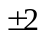%范围之内都称为“普通身高”．为了解某校九年级男生中具有“普通身高”的人数，我们从该校九年级男生中随机选出10名男生，测量出他们的身高（单位:cm），收集并整理如下统计表:
男生序号 | ① | ② | ③ | ④ | ⑤ | ⑥ | ⑦ | ⑧ | ⑨ | ⑩
身高（cm） | 163 | 171 | 173 | 159 | 161 | 174 | 164 | 166 | 169 | 164
根据以上表格信息解决如下问题:
- 计算这组数据的三个统计量：平均数、中位数和众数；
- 请你选择其中一个统计量作为选定标准，并按此选定标准找出这10名男生具有“普通身高”的男生是哪几位？
- 若该年级共有280名男生，按（2）中选定标准请你估算出该年级男生中具有“普通身高”的人数约有多少名？

解析：
（1）求统计中的“三数”，将10个数相加的和，再除以这组数的个数10，就是这组数的平均数；对这10个数排序后，中间两个数的平均数就是中位数；而出现次数最多的数据164就是众数；
（2）“三数”都可以选择，分析“三数”的特点，算出其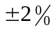的范围，从而得出三种不同类型的答案；
（3）根据（2）中的选定标准，分别算出这10名男生中具有“普通身高”所占总数10的百分比，再乘以总数280即可。
答案：解：（1）平均数为
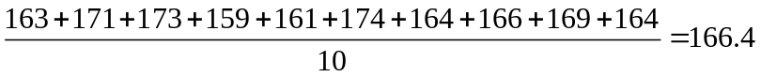（cm） [来源:学#科#网Z#X#X#K]
中位数为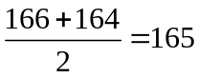（cm）
众数为164（cm）
（2）选平均数作为标准：
身高满足：
即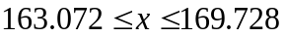时为“普通身高”，…
此时⑦⑧⑨⑩男生的身高具有“普通身高”.

选中位数作为标准：
身高满足：
即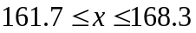时为“普通身高”，
此时①⑦⑧⑩男生的身高具有“普通身高”.
选众数作为标准：
身高满足：
即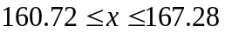时为“普通身高”，
此时①⑤⑦⑧⑩男生的身高具有“普通身高”.

（3）以平均数作为标准，估计全年级男生中具有“普通身高”的人数约为：
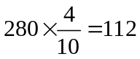（人）；
以中位数作为标准，估计全年级男生中具有“普通身高”的人数约为：
（人）.
以众数作为标准，估计全年级男生中具有“普通身高”的人数约为：
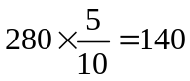（人）.
点评：这是一道统计题，涉及到两类知识点：“平均数、中位数、众数”三个概念的理解，以及对“用样本估计总体的统计思想”的考察。计算量不大，但设置了两个易错点：1、审题易错点：“在选定标准的的范围之内”，2、计算易错点：排序后才能进行中位数的计算。还设置了一个亮点：“请你选定其中一个统计量作为选定标准”，给了学生充分的思维空间，选定哪一个标准更合适、更不容易错，值得学生作个选择。题目新颖，但不难。

(2012山东省临沂市，20，6分）“最美的女教师”张丽莉，为了抢救两名学生，以致双腿高位截肢，社会各界纷纷为她捐款，我市某中学九年级一班全体同学也积极参加了捐款活动，该班同学捐款情况的部分统计如图所示：
（1）求该班的总人数；[来源:学科网]
（2）请将条形图补充完整，并写出捐款金额的众数；
（3）该班平均每人捐款多少元？
【解析】（1）由条形统计图可得，捐款15元的同学有14人；由扇形统计图可得，捐款15元的同学占总数的28﹪，所以该班的总人数为14÷28﹪=50人；
（2）由条形统计图可得，捐款10元的同学有50-9-14-7-4=16人，补全图形：
所以捐款金额的众数是10；
（3）该班捐款总数为：5×9+10×16+15×14+20×7+25×4=655元，平均每人捐款655÷50=13.1元；
【答案】（1）50 （2）补图如上，10 （3）13.1元
【点评】此题主要考查了条形统计图和扇形统计图，关键是同学们要会看统计图，能把两个图形结合起来看，充分考查了看图能力．

（2012浙江丽水10分，22题）（本题10分）小明参加班长竞选，需进行演讲答辩与民主测评，民主测评时一人一票，按“优秀、良好、一般”三选一投票.如图是7位评委对小明“演讲答辩”的评分统计图及全班50位同学民主测评票数统计图.
（1）求评委给小明演讲答辩分数的众数，以及民主测评为“良好”票数的扇形的圆心角度数；
（2）求小明的综合得分是多少？
（3）在竞选中，小亮的民主测评得分为82分，如果他的综合得分不小于小明的综合得分，他的演讲答辩得分至少要多少分？
【解析】：（1）扇形圆心角等于360°×扇形所占百分比；（2）利用算术平均数和加权平均数计算公式计算即可；（3）可列不等式求解.
解：（1）小明演讲答辩分数的众数94分，
民主测评为“良好”票数的扇形的圆心角度数为20%×360°=72°.
（2）演讲答辩分：（95+94+92+9+94）÷5=93，
民主测评分：50×70%×2+50×20%×1=80，
所以，小明的综合得分为93×0.4+80×0.6=85.2.
（3）设小亮的演讲答辩得分为x分，根据题意，得
82×0.6+0.4x≥85.2，解得x≥90.
答：小亮的演讲答辩得分至少要90分.
【点评】：本题综合考查平均数和加权平均数的计算以及扇形统计图的特点，同时还考查了不等式的应用.难度中等.

（2012湖北襄阳，7，3分）为了解我市某学校“书香校园”的建设情况，检查组在该校随机抽取40名学生，调查了解他们一周阅读课外书籍的时间，并将调查结果绘制成如图3所示的频数分布直方图（每小组的时间值包含最小值，不包含最大值）．根据图中信息估计该校学生一周课外阅读时间不少于4小时的人数占全校人数的百分数约等于
A．50% B．55% C．60% D．65%
图3
频数（学生人数）
m
11
5
4
0
2
4
6
8
时间（小时）
【解析】观察统计图，得m＝40－5－11－4＝20，所以该校学生一周课外阅读时间不少于4小时的人数占全校人数的百分数约等于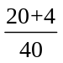×100%＝60%．
【答案】C
【点评】本题主要考查学生对数据的分析能力，能够从统计图中找到有用信息是解决本题的关键．

（2012湖北襄阳，14，3分）在植树节当天，某校一个班同学分成10个小组参加植树造林活动，10个小组植树的株数见下表：
植树株数（株） | 5 | 6 | 7
小组个数 | 3 | 4 | 3

则这10个小组植树株数的方差是____________．
【解析】先计算出这10个小组植树株数的平均数＝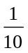(3×5＋4×6＋3×7)＝6，则这10个小组植树株数的方差＝[(5－6)²×3＋(6－6)²×4＋(7－6)²×3]＝0.6．
【答案】0.6
【点评】理解记忆平均数和方差计算公式是准确解答此类问题的前提．

（2012安徽，12，5分）甲乙丙三组各有7名成员，测得三组成员体重数据的平均数都是58，方差分别为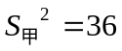，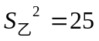，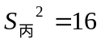，则数据波动最小的一组是___________________.
解析：平均数是反映数据集中趋势的特征量，方差反映数据离散程度的特征量，由于平均数相等，方差越大，说明数据越离散，波动越大，方差越小，说明数据越集中，波动越小.丙组方差最小，波动最小.
答案：丙组
点评：反映一组数据集中趋势的特征量有平均数、中位数、众数，它们代表着数据的一般水平；而极差和方差、标准差是反映数据分布情况的量.反映数据波动大小的特征量.

（湖南株洲市3,14）市运会举行射击比赛，校射击队从甲、乙、丙、丁四人中选拔一人参赛。在选拔赛中，每人射击10次，计算他们10发成绩的平均数（环）及方差如下表。请你根据表中数据选一人参加比赛，最合适的人选是 。
 | 甲 | 乙 | 丙 | 丁
平均数 | 8.2 | 8.0 | 8.0 | 8.2
方差 | 2.1 | 1.8 | 1.6 | 1.4

【解析】利用方差比较可知丁的方差最小，说明丁发挥的比较稳定，所以派丁去参加比赛.
【答案】丁
【点评】平均数体现了一组数据的平均水平，方差是衡量一组数据稳定不稳定的重要因素，所以派谁去参加比赛的关键是看哪一个队员发挥的比较稳定.

